**Python程序设计**

**实验报告**

**实验题目：设计一个凯撒密码加密和解密程序**

**专 业：人工智能**

**姓 名：黄峻杰**

**学 号：22920192203965**

**实验日期**：**3月25日**

1. **实验目的**

设计一个凯撒密码加密和解密程序。

1. **实验思路**

本程序采用数值偏移+位偏移加密。

加密时，凯撒密码的偏移量采取全部字符编码进行求和而得，同时考虑到在对各个字符偏移时，可能因数值过大无法正常chr()，因此偏移后对各个字符进行对1114111（即chr()的最大范围）取模，并在加密后的内容后添加一个字符flag用以保存取模1114111的数量 （以方便解密时的求和）。

数值偏移完后再进行位偏移操作，即将每个编码的后三位移到下个字符的编码的后三位，以此类推，最后一个字符的编码后三位则保存到flag中（flag编码的前四位用以保存取模1114111的数量，后三位则用于记录最后一个内容字符的编码的后三位），并且由于第一个字符的编码后三位已经保存到第二个字符的编码后三位，因此将第一个字符的编码后三位替换为一个001-999的随机数，以达到更好的加密效果。

解密时，首先将每个字符编码的后三位偏移到原来的位置，再对除了flag以为的字符编码进行求和，并且加上取模时少掉的1114111，随后再除以len(s)-1即可获得原来的偏移量。

1. **实验步骤**

加密程序代码：

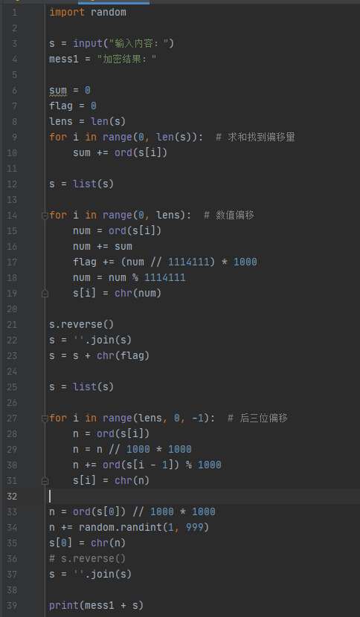

解密程序代码：

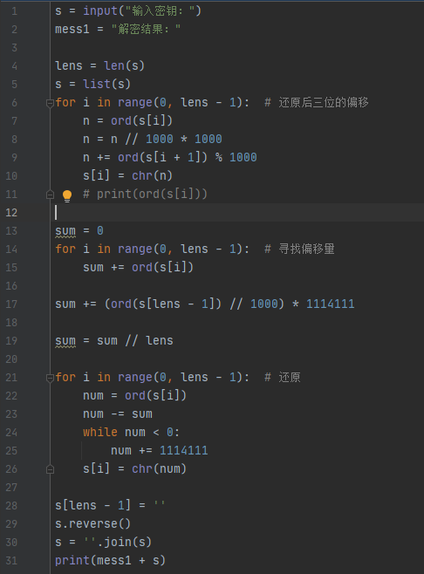

1. **实验结果与分析**

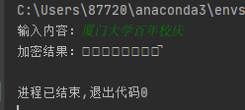

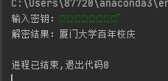

有达到实验目的，对中文字符串进行加密并且能进行解密复原。

**五．实验总结**

本次实验中，成功设计出凯撒密码的加密解密程序。在过程中，逐渐熟悉python的字符串以及列表的操作，并对python有了更进一步的了解，体会到其的方便性以及实用性。